MINISTERUL EDUCAŢIEI al REPUBLICII MOLDOVA
UNIVERSITATEA TEHNICĂ a MOLDOVEI
FACULTATEA CALCULATOARE, INFORMATICǍ şi MICROELECTRONICǍ
Departamentul Microelectronică și Inginerie Biomedicală

Raport
la Tehnici de Programare
Tema: Module proprii și fișiere text

Efectuat de st. gr. MN-251, Juncu Marin
Verificat de Cazac Artiom

Chişinǎu 2025
Tema: Module proprii și fișiere text
Scopul lucrării
Scopul lucrării este să mă familiarizez cu utilizarea modulelor proprii în Python, prin organizarea programului în fișiere separate și prin definirea unor funcții care pot fi importate și folosite în programul principal. În cadrul lucrării învăț să implementez funcții pentru verificarea numerelor prime, calculul factorialului și generarea listelor de numere prime. De asemenea, exersez lucrul cu fișiere text, salvarea datelor generate de program și personalizarea rezultatelor pentru fiecare utilizator. Această lucrare mă ajută să înțeleg mai bine structura unui proiect Python și modul în care pot reutiliza funcții în mai multe programe.

Sarcina lucrării:

Structurarea proiectului în două fișiere Python:
- util.py – modul propriu care conține funcțiile:
  - isPrime(n) – verifică dacă un număr este prim;
  - factorial(n) – calculează factorialul unui număr;
  - savePrimes(limit, fileName) – salvează toate numerele prime până la valoarea indicată într-un fișier text.
- main.py – programul principal care:
  - citește de la utilizator numele și un număr întreg;
  - afișează dacă numărul introdus este prim;
  - calculează și afișează factorialul numărului;
  - apelează funcția de salvare a numerelor prime într-un fișier text cu numele prime_NUME.txt, unde NUME este numele utilizatorului.
Realizarea lucrului individual:
- fiecare student va lucra cu un număr propriu, conform listei de la laborator;
- programul fiecărui student trebuie să genereze un fișier text personalizat;
- se recomandă folosirea unor mesaje proprii, diferite de ale colegilor.
Bonus (opțional):
- generarea unui fișier suplimentar care conține numere prime în ordine descrescătoare;
- implementarea unei funcții care determină câte cifre are factorialul unui număr, fără a afișa valoarea completă.
Salvarea și predarea lucrării:
- fișierele trebuie denumite folosind numele studentului (ex.: main_marin.py, util_marin.py);
- se predă și fișierul text generat (ex.: prime_marin.txt);
- toate fișierele se trimit la finalul laboratorului.

Codul-sursă (util.py):
def isPrime(n):
if n < 2:
return False

divisor = 2
while divisor * divisor <= n:
if n % divisor == 0:
return False
divisor += 1

return True

def factorial(n):
if n < 0:
return None

result = 1
for i in range(1, n + 1):
result *= i

return result

def savePrimes(limit, fileName):
with open(fileName, "w", encoding="utf-8") as file:
for num in range(2, limit + 1):
if isPrime(num):
file.write(str(num) + "\n")

def savePrimesDesc(limit, fileName):
primeList = []

for num in range(2, limit + 1):
if isPrime(num):
primeList.append(num)

primeList.sort(reverse=True)

with open(fileName, "w", encoding="utf-8") as file:
for p in primeList:
file.write(str(p) + "\n")

def factorialDigits(n):
fact = factorial(n)
if fact is None:
return None

return len(str(fact))

Codul-sursă (main.py):
import util_marin

def readInt(message):
while True:
userInput = input(message)
try:
return int(userInput)
except ValueError:
print("Eroare: introdu un număr întreg valid.")

def main():
# read username
userName = input("Introdu numele tău: ").strip()

# read user num
testNumber = readInt("Introdu numărul pentru testare: ")

# isPrime
if util_marin.isPrime(testNumber):
print(f"\n{testNumber} este număr prim.")
else:
print(f"\n{testNumber} nu este număr prim.")

# factorial
fact = util_marin.factorial(testNumber)
if fact is not None:
print(f"\nFactorialul lui {testNumber} este {fact}.")
else:
print("\nNu pot calcula factorialul unui număr negativ.")

# save file
fileName = f"prime_{userName.lower()}.txt"
util_marin.savePrimes(testNumber, fileName)
print(f"\nNumerele prime până la {testNumber} au fost salvate în fișierul {fileName}.")

# save desc
fileNameDesc = f"prime_desc_{userName.lower()}.txt"
util_marin.savePrimesDesc(testNumber, fileNameDesc)
print(f"Numerele prime descrescător au fost salvate în {fileNameDesc}.")

# digitCount
digitCount = util_marin.factorialDigits(testNumber)
if digitCount is not None:
print(f"\nFactorialul lui {testNumber} are {digitCount} cifre.")
else:
print("\nNu se poate calcula numărul de cifre pentru n negativ.")

if __name__ == "__main__":
main()
Output:
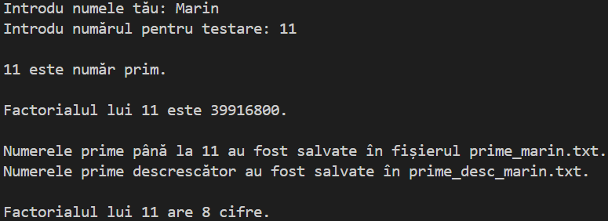
Figura 1. Realizarea codului main.py

Fișierul „prime.txt”:
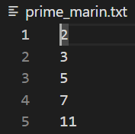
Figura 2. Conținutul fișierului prime.txt

Fișierul „prime_desc.txt”:
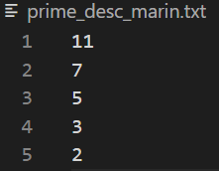
Figura 3. Conținutul fișierului prime_desc.txt

Concluzii

În urma realizării acestui laborator am învățat cum se structurează un program Python folosind module proprii și cum pot organiza funcțiile în fișiere separate pentru a obține un cod mai clar și mai ușor de reutilizat. Am implementat funcții pentru verificarea numerelor prime, pentru calculul factorialului și pentru generarea listelor de numere prime, iar apoi le-am folosit în programul principal prin importarea modulului creat. Tot în cadrul lucrării am exersat lucrul cu fișiere text, salvând rezultatele într-un fișier personalizat, conform cerințelor laboratorului.
Lucrarea m-a ajutat să înțeleg importanța modularizării programelor, a reutilizării funcțiilor și a organizării logice a codului, precum și modul în care pot combina funcții, input de la utilizator și operații cu fișiere. Prin partea opțională am aprofundat și mai mult conceptele, realizând salvarea numerelor prime în ordine descrescătoare și calculul numărului de cifre al factorialului. Acest laborator contribuie la formarea unei baze solide pentru dezvoltarea unor programe Python mai complexe și mai bine structurate.

